TEST S HÁDANKOU – PLYNY
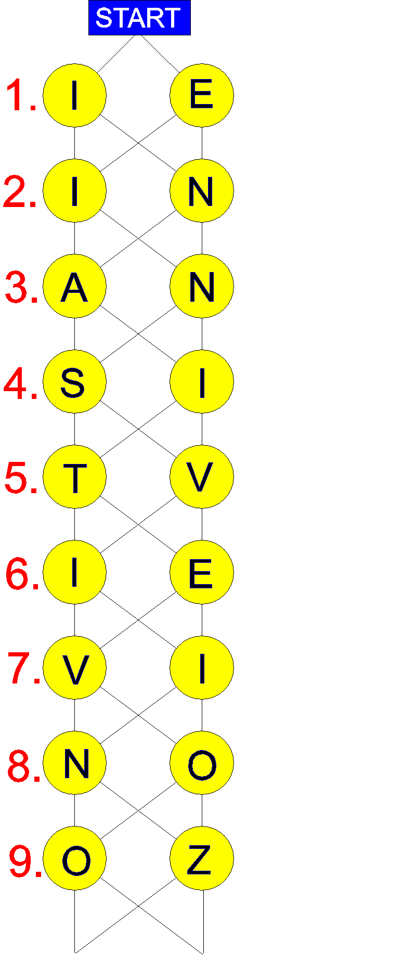
Ital Evangelista Torricelli (1608 – 1647) navrhl pokus s trubicí naplněnou rtutí. Pokus roku 1643 provedl _________________________ (tajenka).

----------------------------------------------------------------------------------------
Návod: Správně odpověz na následující otázky. Příslušná písmena vepiš do tabulky na konci testu, získáš tak znění tajenky. (Pozor na „chytáky“.)
----------------------------------------------------------------------------------------
- Jednou z vlastností plynů je
I – stlačitelnost,
E – nestlačitelnost.

2. Které plyny obsahuje vzduch?
I – kyslík a oxid uhličitý,
N – dusík a kyslík.

3. Je hustota atmosférického vzduchu stejná na všech místech atmosféry Země?
A – Není stejná.
N – Je stejná.

4. Normální atmosférický tlak je roven
S – 100 125 Pa,
I – 101 325 Pa.

5. Ve zdravotnictví se používá kapátko a injekční stříkačka. Mohlo by se s nimi pracovat ve vzduchoprázdnu?
T – ano,
V – ne.

6. Co může pozorovat dívka na stupnici aneroidu při cestě lanovkou na Sněžku?
I – Tlak vzduchu bude klesat.
E – Tlak vzduchu bude stoupat.

7. Malíř na obrázku namaloval balon tak, že se jeho objem s rostoucí výškou zvětšuje. Je to tak namalováno správně?
V – Ano, neboť s rostoucí výškou se objem balonu zvětšuje.
I – Ne, neboť s rostoucí výškou se objem balonu zmenšuje.

8. Jak bude měřit aneroid, jestliže se ve stěně jeho tlakové nádoby objeví trhlinka?
N – Trhlinou pronikne do nádoby vzduch a aneroid bude ukazovat větší hodnotu p_{a.}
O – Trhlinou pronikne do nádoby vzduch a aneroid bude ukazovat nižší hodnotu p_{a.}

9. Atmosféra je složena z několika vrstev, např.: z troposféry, stratosféry, mezosféry, termosféry. Která věta je pravdivá?
O – S rostoucí výškou rovnoměrně klesá teplota.
Z – S rostoucí výškou teplota kolísá.

10. Jakou výhodu má proti balonu vzducholoď?
N – Vzducholoď se nemusí spoléhat na vzdušné proudy.
T – Vzducholoď se nemusí řídit.

11. Která z níže uvedených těles se mohou vznášet ve vzduchu nad jedním místem?
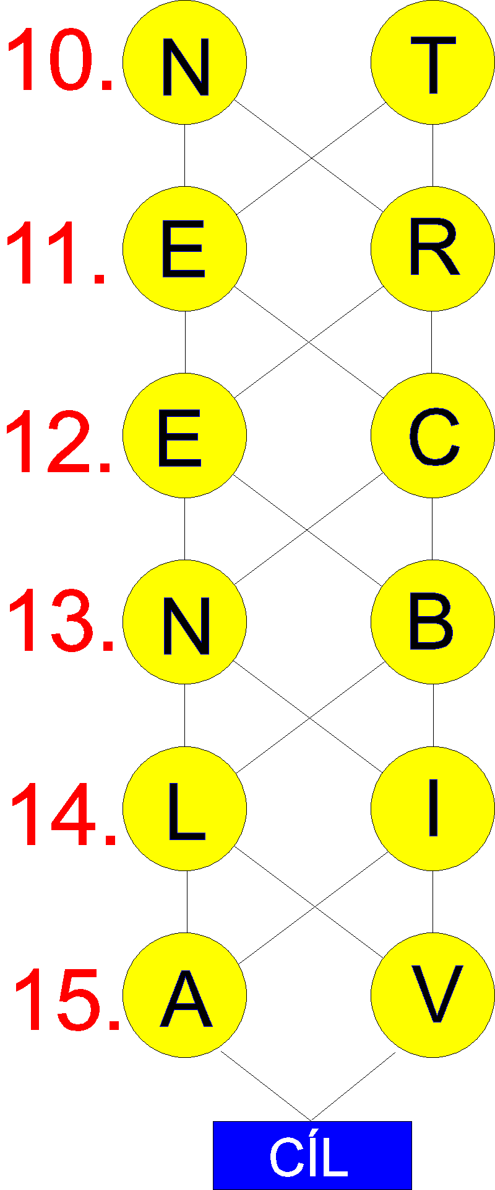
E – vrtulník, balon, vzducholoď, poštolka, kolibřík;
R – vrtulník, větroň, poštolka, netopýr.

12. Která podmínka musí být splněna, aby těleso ve vzduchu stoupalo?
E – F_{vz} < F_{g}
C – F_{vz} > F_{g}

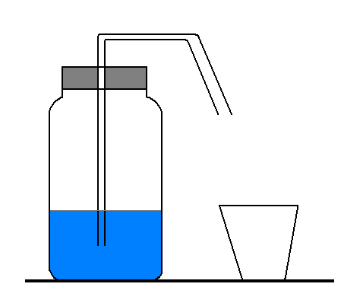
13. Pumpa pracuje na základě
N – vzniku podtlaku,
B – vzniku přetlaku.

14. Skleněná nádoba s vodou je těsně uzavřena zátkou, jíž prochází skleněná trubička (obr. 1). Co se stane, když do trubičky budeme vhánět vzduch?

L – Nad volnou hladinou se zvětší tlak a voda vystoupí do maximální výše konce skleněné trubičky.
I – Nad volnou hladinou se zvětší tlak a voda začne vytékat do připravené nádoby.

15. Platí Archimédův zákon také v beztížném prostoru, v němž je g = 0?
A – ano,
V – ne.

1. | 2. | 3. | 4. | 5. | 6. | 7. | 8. | 9. | 10. | 11. | 12. | 13. | 14. | 15.

Autor © Marek Killar
Řešení

I | N | A | I | V | I | V | O | Z | N | E | C | N | I | V
1. | 2. | 3. | 4. | 5. | 6. | 7. | 8. | 9. | 10. | 11. | 12. | 13. | 14. | 15.

Tajenka: VINCENZO VIVIANI (čte se pozpátku).

